Sportglasögon med IQ och stil
Rodenstock lanserar en ny generation ProAct® Sportglasögon

Uppsala, januari 2016. Ultralätta, glidsäkra, kan förses med korrektionsglas upp till +8/-8 dpt – det är bara några av alla fördelar med ProAct® från Rodenstock. De innovativa sportglasögonen kommer inte bara i ny design utan även med ny funktion - Solitaire® Red Sun 2 spegelbehandling, med skydd både mot UV-strålning och infrarött ljus. Det betyder att den nya spegelbehandlingen på ColorMatic IQ® Sun 2 och färgade glas, inte bara ger en dynamisk känsla utan även tar bort värmebelastningen på ögonen genom reduktion av det infraröda ljuset.

För att uppnå optimalt resultat i alla sporter så krävs det träning, rätt kost och en anpassad utrustning. Det är ju inte bara de vanliga musklerna som påverkar vår prestation, även ögonen har en klar påverkan på vår insats. Den som inte ser bra får genast problem. En mountainbike-åkare till exempel är i stort behov att att kunna se ojämnheter i underlaget, i vissa ljusförhållanden så blir kontraster försämrade och detaljer i terrängen blir otydliga och reaktionstiden försämras.

Även vid snabba rörelser så sitter de som gjutna på näsan
Högsta funktionalitet, dynamisk stil och 360°-skydd gör ProAct® till en allround talang för alla aktiva. Alla modeller har den speciella kupiga formen som skyddar ögonen. Framför allt är det sportaktiva med synfel som har en stor fördel med att använda ProAct®: Modellerna med ”basic curve“ kan förses med individuellt anpassade korrektionsglas upp till +8/-8 .

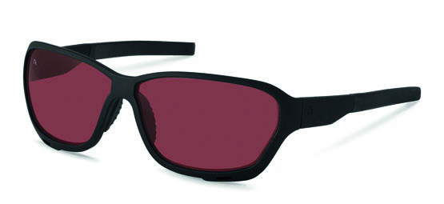
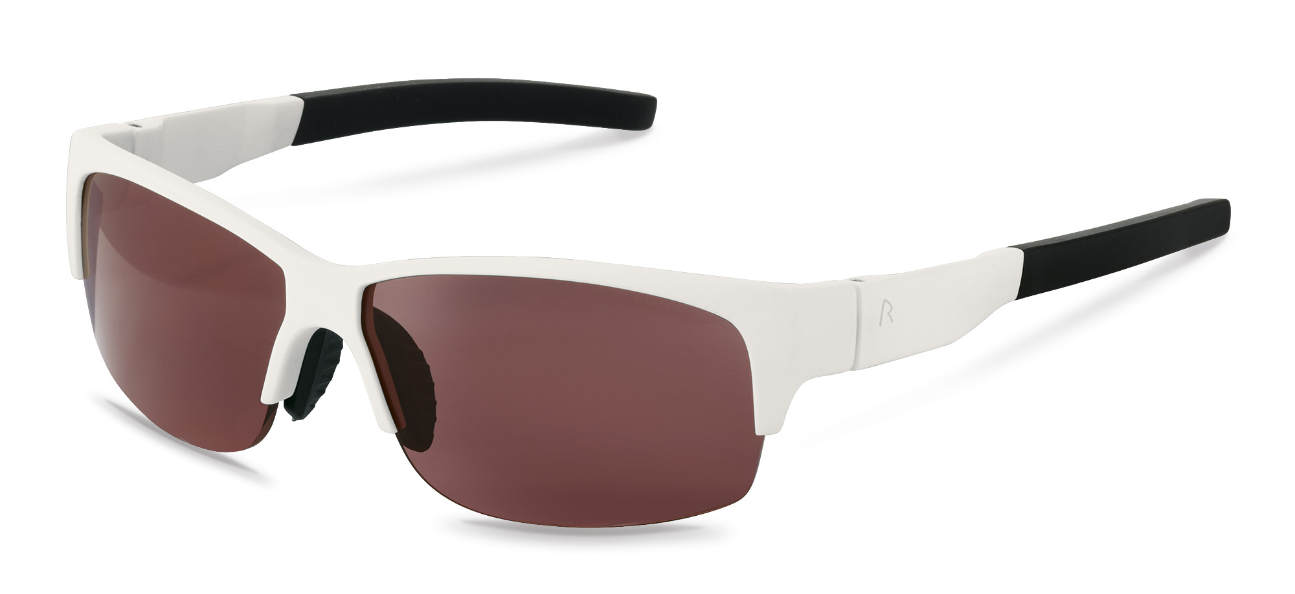

Bågarna är tillverkade i högprestanda ultralätt material och med inklinationsjustering i skalmarna gör att man kan anpassa ProAct® -modellerna perfekt. Modellen med tråd i underkant är speciellt utvecklad för golfare.

Bästa seende i farten: de intelligenta sportglasögonen med infrarött skydd
Från och med 2016 kan sportaktiva glasögonbärare utnyttja fördelarna i Rodenstocks senaste behandling i Solitaire familjen - Solitaire® Red Sun 2.
Glasögonglas som behandlas med Solitaire® Red Sun 2 ger konsumenten inte bara fördelen av ett 100% UV-skydd utan även ett infrarött filter. Det infraröda filtret ger glasögonen en tuffare attityd och ett behagligt seende, men framförallt minskad värmebelastning på ögonen.

Ett komfortabelt seende med ColorMatic IQ® Sun 2, som anpassar sig snabbt till befintliga ljusförhållanden, ger ProAct® den sista skjutsen mot målet. De tre varianterna Contrast Green, Contrast Brown och Contrast Orange säkerställer bästa seende i alla ljus och väderförhållanden.
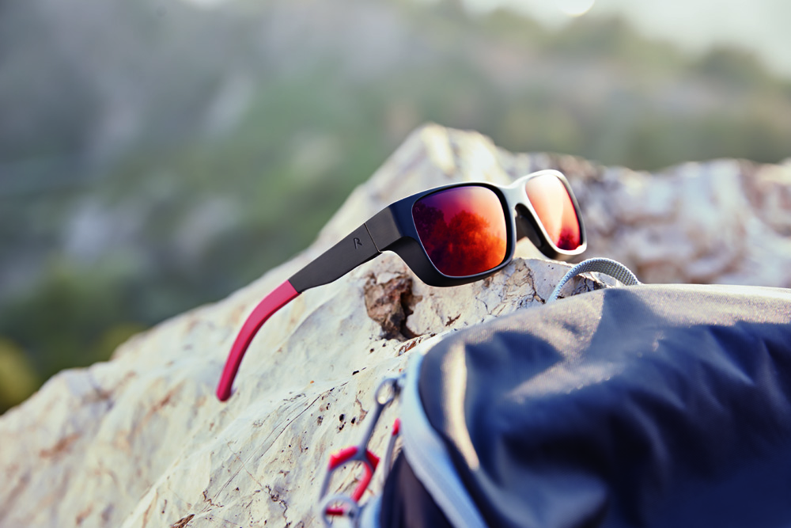

ProAct® Intelligent Red Edition. ProAct® sportbåge speciellt designad för Solitaire® Red Sun 2
ProAct® Intelligent Red Edition finns tillgänglig hos Rodenstock optiker under våren 2016.
Om Rodenstock
Rodenstock är Tysklands ledande tillverkare av glasögonglas och glasögonbågar. Företaget, som grundades 1877, med sitt huvudkontor i München, har globalt ca 4 500 anställda och finns representerat i mer än 85 länder med egna säljbolag och distributionspartners. Rodenstock har produktionsanläggningar på 15 orter i 13 länder. Rodenstock Sverige AB med huvudkontor i Uppsala marknadsför och säljer glasögonglas till optiker i Sverige. Företaget säljer och marknadsför även glasögonbågar av det egna märket Rodenstock, Claudia Schiffer by Rodenstock, rocco by Rodenstock, Porsche Design, Mercedes-Benz style och Jil Sander.
Mer information på www.rodenstock.se

